FUTUR PRVI

Sutra ću gledati film. Sutra ću ići na utakmicu.

– glagolsko vrijeme koje izriče da će se radnja dogoditi u budućnosti
– složeno glagolsko vrijeme

infinitiv

slušati glazbu ići u kino

– neodređena osoba, broj i vrijeme
– nastavci -ti ili -ći
Tvorba futura I.

Oni će slušati glazbu.
On će ići k prijatelju.

nenagl. prez. infinitiv
pom. glag. htjeti

POZOR!
Slušat ću glazbu. → krnji infinitiv, bez -i
Ići ću u kino. → infinitiv na -ći nikada se ne krati

Ići ćemo u grad i pjevati.
futur prvi krnji futur (izrečen samo infinitivom)

futur I. glagola pjevati

 | jednina
1. os. | Ja ću pjevati. | Pjevat ću.
2. os. | Ti ćeš pjevati. | Pjevat ćeš.
3. os. | On će pjevati. | Pjevat će.
 | množina
1. os. | Mi ćemo pjevati. | Pjevat ćemo.
2. os. | Vi ćete pjevati. | Pjevat ćete.
3. os. | Oni će pjevati. | Pjevat će.

Riješi zadatke na sljedećoj stranici dokumenta u bilježnicu:

1. Dopuni rečenice riječima koje nedostaju.
Oni _____ peći kolače.
Mama će _________ sretna.

Prisjeti se.
Ću, ćeš, će, ćemo, ćete, će nenaglašeni je __________ pomoćnoga glagola _____________.

2. Promotri rečenice.
On će pjevati. Ići će na koncert.

Zaokruži točnu tvrdnju.

Futur I. složen je:
a) od jedne riječi b) od dviju riječi.

Futur I. je:
a) jednostavno glagolsko vrijeme b) složeno glagolsko vrijeme.

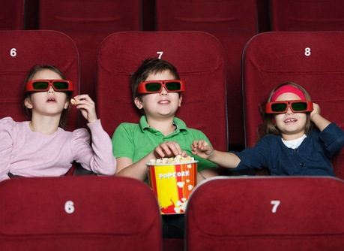
3. Dopuni definiciju.
Futur I. tvori se od prezenta pomoćnoga glagola ________________ i ___________________.

4. Ispravi pogrešno napisan futur I.
Ići ćemo u kino i jesti ćemo kokice.

__________________________________________________________________________

